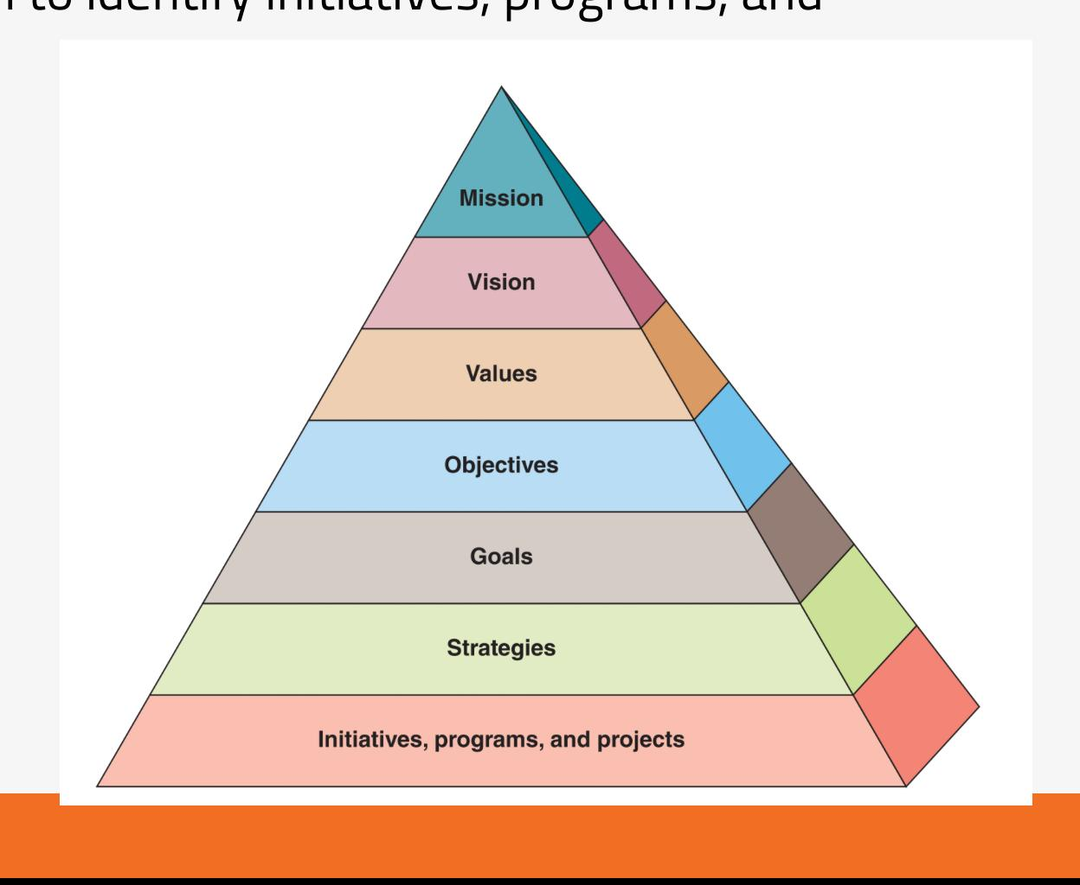

The Strategic Planning Pyramid Versi Kareem
Nama : Bayu Ardhitya Kareem
Jurusan : Sistem Informasi
NIM : 2510102031

Visi : visi saya itu menjadi orang yang bisa membantu atau bermanfaat untuk semua orang, terutama ingin lulus dengan cumlaude , nilai yang tinggi dan mendapat pekerjaan yang layak dan nyaman, dan pastinya membanggakan kedua orang tua , dan menjadi kepribadian yang disiplin
Misi : Misi saya adalah belajar dengan sungguh sungguh, mendengarkan ilmu yang diberikan dosen, karena saya percaya ilmu yang diberikan tidak ada yang sia sia, tidak lupa untuk memperbanyak relasi dengan cara berteman dengan semuanya tidak memilih milih teman , aktif kegiatan diluar kampus maupun didalam kampus

Values : saya ketika niat mengerjakan sesuatu saya akan sangat niat mengerjakan apapun itu untuk mendapat hasil yang maksimal, saya orang nya sangat suka datang tepat waktu, kecuali ada halangan, dan saya selalu bangun pagi walaupun begadang , saya juga suka mendengar opini orang dan dengan sangat senang memasukan ide mereka ke pekerjaan yang saya kerjakan

Objectives : tujuan saya itu terus mengembangkan kemampuan akademik dan soft skill tiap semester supaya bisa jadi pribadi yang lebih baik dan siap menghadapi dunia kerja

Goals : sasaran saya pastinya mendapatkan IPK tinggi secara konsisten, terus ikut kegiatan yang bisa nambah pengalaman, dan menyelesaikan semua tugas tepat waktu dengan hasil terbaik
Strategies : strategi saya adalah membuat jadwal belajar yang disiplin, aktif bertanya kalau kurang paham, dan memanfaatkan teknologi serta kegiatan kampus untuk meningkatkan kemampuan saya

Initiatives, Programs, and Projects : inisiatif saya adalah ikut organisasi atau event kampus, bikin project kecil tiap semester untuk portofolio, dan membentuk kelompok belajar biar perkembangan saya makin maksimal

